PERSBERICHT
2-3-2023

Programma Ruigoord 50-jaar bekend
Met deze activiteiten wordt het jubileumjaar 2023 groots gevierd

Het is zo ver: Ruigoord Jubileert. Dit jaar bestaat Ruigoord als vrijplaats en kunstenaarsdorp 50 jaar! De toekomst van Ruigoord op weg naar honderd jaar wordt vanaf eind april ingeluid met een rijk programma en bijzondere projecten. Zo kunnen bezoekers al wandelend op de kunstroute De Oase van Verwondering meer dan 30 verschillende kunstprojecten beleven in de gratis toegankelijke beeldentuin van Ruigoord. Hieronder lees je meer over het bijzondere programma vol kunst, festivals, theater, poëzie, muziek en een meerdaags internationaal symposium het komende jaar.

Groenoord - Beltane Weekend
Het feestelijk jubileum-programma voor de 50ste verjaardag van Culturele Vrijhaven Ruigoord start eind april tijdens het Groenoord – Beltane Weekend. Beltane is het jaarlijks vruchtbaarheidsfeest dat historisch deel uitmaakt van het Keltisch erfgoed, welke ook Ruigoord heeft omarmd als ritueel. Tijdens dit bijzondere weekend viert Ruigoord de natuur in al haar pracht en praal. Gedurende het hele weekend zijn er veel activiteiten gepland, zoals een biologische plantenmarkt, Boom poëzie, bokashi gefermenteerde aarde workshops, én worden er natuurfilms getoond. In de nacht van 29 april is er een bijzondere happening in de kerk: de viering van ‘30 jaar DJ Isis - de Grand Finale!’. Als hoogtepunt zal op 30 april de lente worden ingeluid met een meipaal en kunnen bezoekers zich in de Salon laten ‘handfasten’, een eeuwenoude Keltische traditie waarbij je voor een jaar met je partner kunt huwen.

Onthulling Groene Poort
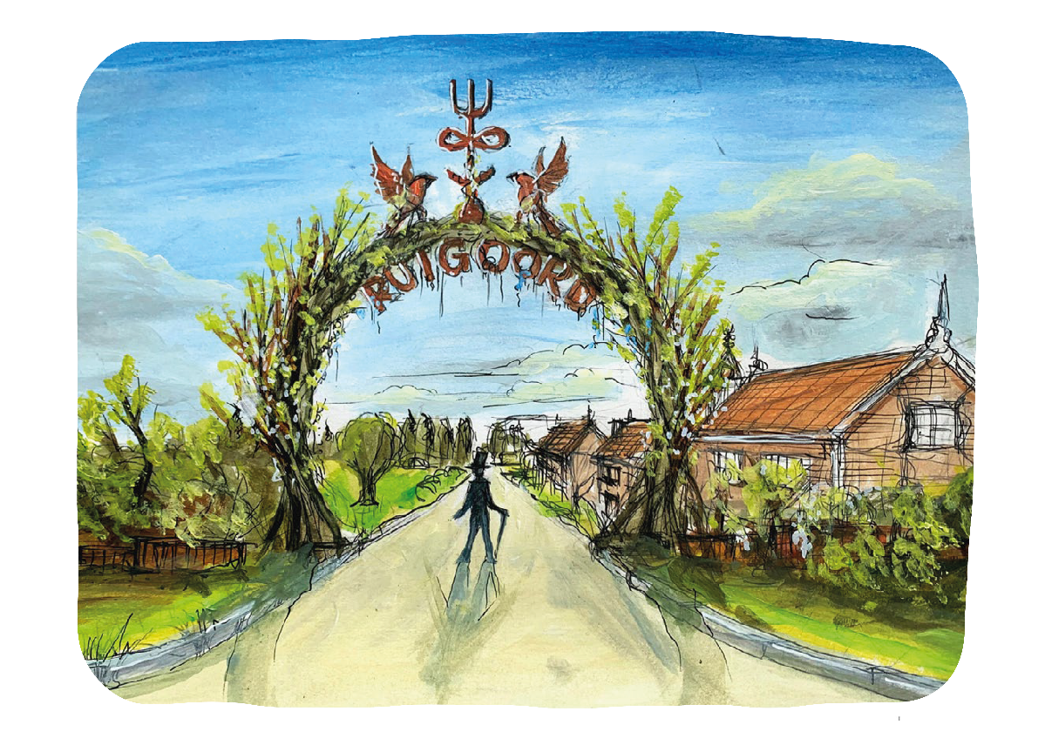
Op 12 mei, aan de vooravond van Openbare Werken, zal de staatsecretaris van Media en Cultuur Gunay Uslu het jubileumjaar officieel feestelijk openen. De poort van Ruigoord wordt dan onthuld en met een magisch ritueel ceremonieel in gebruik genomen. De poort is een ronde structuur omgeven door bloeiende klimplanten, het is de sprookjesachtige overgang tussen het zakelijke industriegebied en culturele vrijhaven Ruigoord. Niet alleen de poort maar ook de kerk wordt feestelijk geopend. Kunstenaar Gijs Frieling heeft de kerk van Ruigoord op een fantastische manier beschilderd met kleurrijke muurschilderingen. Het zijn ornamentele schilderingen van planten, dieren, kolommen en strikken die enerzijds de bestaande architectuur bevestigen en tegelijkertijd de gehele ruimte van sfeer veranderen. In dit geval heeft hij Ruigoordiaanse thema’s (de insekte sekte, de luchtbus, st. Geertruida de patroonheilige van de kerk) verwerkt.

Openbare Werken
Op 13 en 14 mei (met een spectaculaire opening op vrijdag de 12e, zie hierboven) zal Openbare werken plaatsvinden; een jaarlijks evenement waarbij de ruim 40 ateliers vrij toegankelijk zijn voor publiek. Zo kunnen bezoekers zien wat er gebeurt in verschillende werkplaatsen en ateliers en de kunstenaars ontmoeten. Daarnaast zijn de Kerk, het Dorpshuis en de Pastorie geopend met exposities binnen het thema van 50 Jaar Ruigoord. Deze speciale exposities lopen vanaf Openbare Werken op 13 en 14 mei tot en met Vurige Tongen op 28 en 29 mei. Het gehele programma zal worden gebundeld in een boekje inclusief plattegrond. Het boekje kan worden gebruikt als wandelgids langs de ateliers en de verschillende kunstwerken en bevat informatie over alle betrokken atelierhouders en deelnemers aan het culturele programma van Openbare Werken.

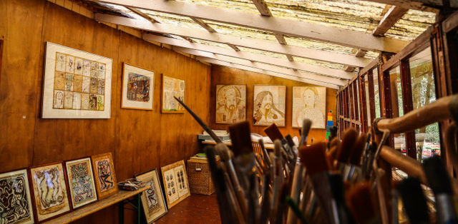

Vurige Tongen – meer dan poëzie
Met Pinksteren laat Ruigoord jaarlijks het achterste van haar vurige tong zien met de oudste Woordhappening van Amsterdam. Dit jaar zal het een extra bijzondere editie zijn met veel meer dan poëzie. Zo zal Babethe van Loo haar film over Jules Deelder vertonen en is er een boekpresentatie van het grote boek over de Kaboutervereniging. Herinneren en vieren we Willem de Ridder met zijn: ‘Bestel je geluk’ uitgevoerd door kunstenaar Wafae Ahalouch. Muzikaal zal deze editie van Vurige Tongen worden ingekleurd door een extra multicultureel programma: Surinaams, Koerdisch en Marokkaanse zang en klank zal de woordkunst begeleiden. Wegens het uitgebreide programma ter ere van het 50 jarig Jubileum, vraagt Ruigoord voor het eerst toegang: € 15,00 euro per dag of € 25,00 euro voor een Passe Partout (2 dagen).
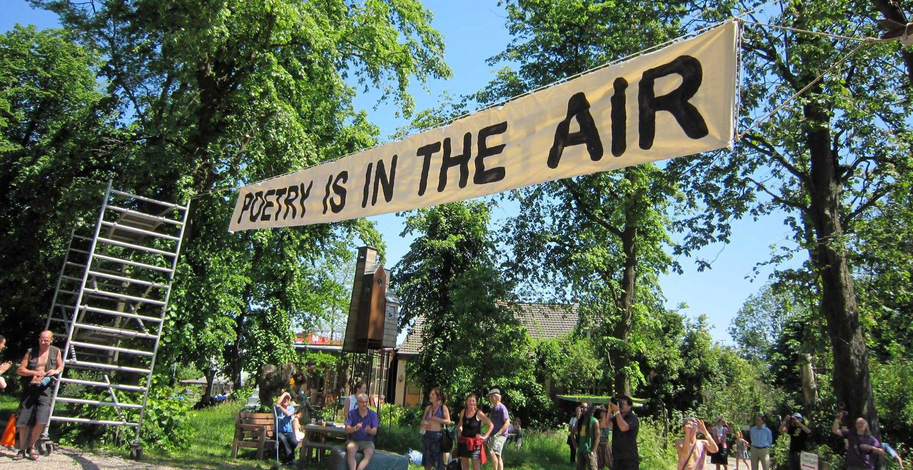

NDSM Fuse: Ruigoord afleiding
Hennie van der Vegt werkt al 22 jaar aan zijn Serie “Ruigoord Variaties”. Dit zijn levensgrote schilderijen van personen die op de een of de andere manier een rol spelen, of hebben gespeeld, in het theater van Ruigoord. In 2010 exposeerde Hennie al 34 exemplaren in het Amsterdam Museum, en in 2011 hing deze serie en ander werk van hem in Luxemburg, in het gebouw van de Europese Commissie. Ten ere van Ruigoord haar jubileum zullen er in juni maar liefst 72 portretten ten toon gesteld worden bij NDSM FUSE.
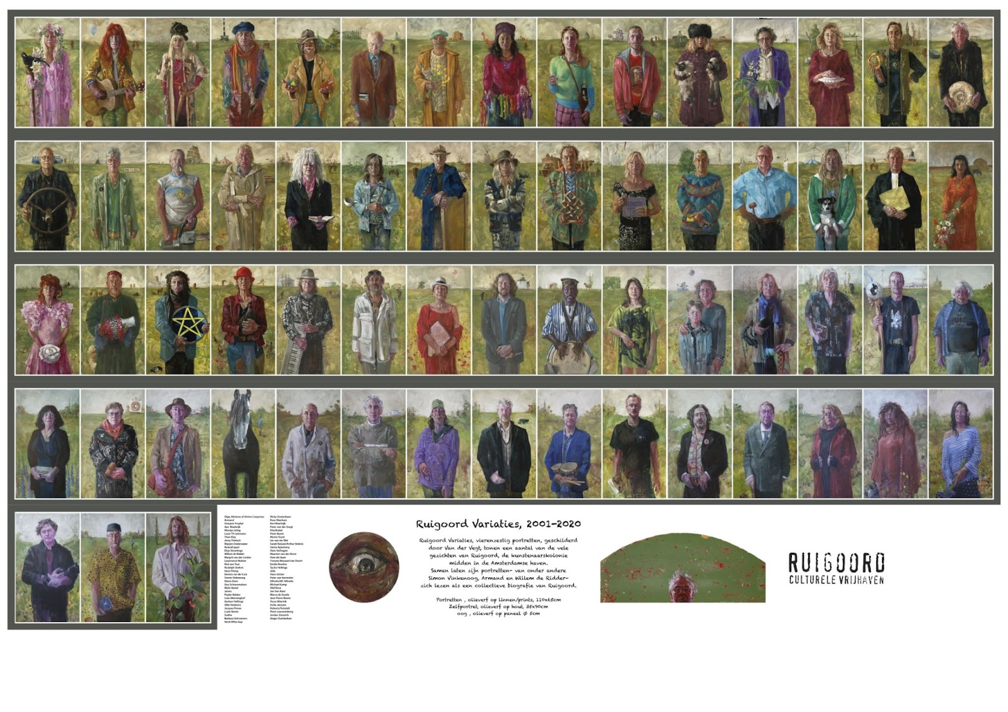

De Oase van Verwondering
Ruigoord wordt nog meer een walhalla voor ecologisch ingebedde kunst en een multidisciplinaire cultuurhaven. Met ruim 35 nieuwe kunstopdrachten en projecten, verandert Ruigoord in een ware ‘Oase van Verwondering’. Vanaf voorjaar 2023 kun je 7 dagen per week op Ruigoord komen verdwalen in verhalen, kunst en groenprojecten. De kunstprojecten zijn te zien en horen tijdens je wandeling over Ruigoord, via de Vlindertuin, het Voedselbos en langs de haven. Ze nemen de - groene - geschiedenis en grond van Ruigoord als basis en reflecteren op alternatieven. Samen verkennen we de toekomst. Het eerste project is al gerealiseerd. Gijs Frieling schilderde de hele binnenzijde van de kerk. Deze is getransformeerd tot een wonderlijk ecosysteem van magische mensen, dieren en planten. Er volgen nog vele bouwwerken en projecten van zowel Ruigoordse kunstenaars (waaronder Hennie van der Vegt, Tosca Niterink, Aja Waalwijk) als genodigden als Zoro Feigl, Atelier Van Lieshout, Femmy Otten en Ambassade van de Noordzee.

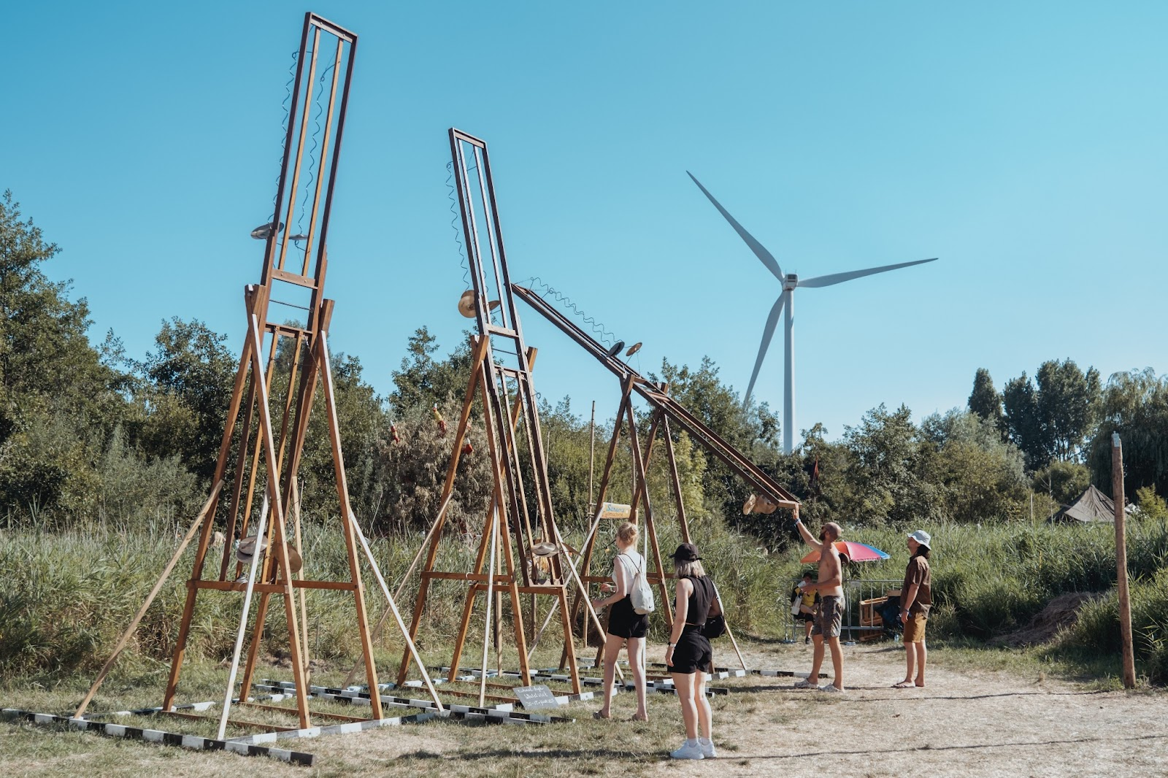

Het Futurologisch Internationaal Symposium 2023: Vrije Culturele Ruimtes en het Symbioceen
Vanwege het 50 jarig jubileum in 2023 staan onderwerpen als verleden, heden, toekomst van Ruigoord en uiteraard ook die van andere transnationale vrijplaatsen centraal. Daarom zal het tiende symposium Vrije Culturele Ruimtes plaatsvinden van 24 tot 26 juli in Ruigoord en Paradiso. In het verlengde van thema’s van voorgaande symposia Reframing Environmentalism (2018) en Degentrification (2017) is het brandpunt dit jaar ‘Vrije Culturele Ruimtes en het Symbioceen’ (een tijdperk waarin mens, natuur en technologie samen een nieuwe balans creëren). Keynote sprekers en vertegenwoordigers van vrije culturele ruimtes uit de hele wereld komen samen en presenteren futurologische visies. Het symposium speelt zich gedurende drie dagen af in Amsterdam Paradiso en Ruigoord. Het exacte programma zal later bekend worden gemaakt.

Ruigoord 50 jaar – eren het verleden, vieren het heden, beschermen de toekomst

Op 27 juli 2023 is het precies 50 jaar geleden dat onder aanvoering van de schrijvers Hans Plomp en Gerben Hellinga Ruigoord werd gered van een naderende ondergang. Om dit te herdenken Zal er op 27 juli zal een extra bijzonder programma worden neergezet waarbij Ruigoord wordt geëerd en gevierd, met spectaculaire verrassingen en onverwachte wendingen. Om alvast een tipje van de sluier op te lichten: het nieuwe festivalterrein zal dan officieel met een groots spektakel worden geopend waar Ruigoorders gesteund door hun internationale vrienden een magisch ritueel uit zal voeren om Ruigoord voor de volgende 50 jaar te beschermen.
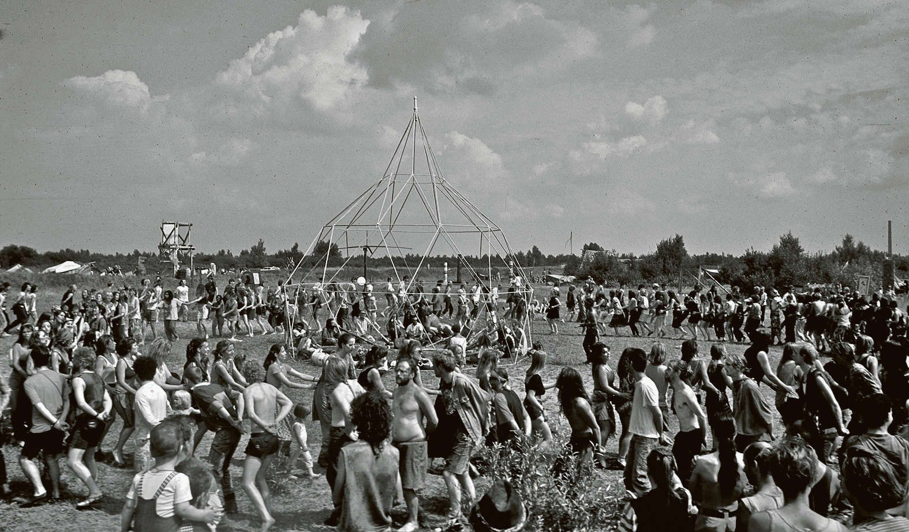

Landjuweel

Landjuweel 2023 wordt een editie om nooit te vergeten! Op de eerste dag van het festival (donderdag 27 juli) wordt de officiële verjaardag van Ruigoord groots en theatraal gevierd. Het hele weekend zal een ode zijn aan de culturele vrijplaats en haar focus op de toekomst. De komende maanden wordt er in Ruigoord dan ook hard gewerkt aan nieuwe wandelroutes en worden er ruim 20 kunstwerken geplaatst voor de openbare kunst route “Oase van Verwondering”. Extra bijzonder aan deze 2023 Landjuweel editie is dat er een nieuw groot stuk land aan het bestaande terrein van Ruigoord is toebedeeld en voor het eerst in gebruik zal worden genomen. Stichting Landjuweel werkt de komende maanden aan de totaalervaring die deze elementen samenbrengt tot één magisch ecosysteem, een ontdekkingsreis voor de zintuigen. De toekomst van Ruigoord haar natuur, theater, kunst, muziek, zelfontplooiing, creativiteit en samenwerking vormen het Landjuweel 2023.
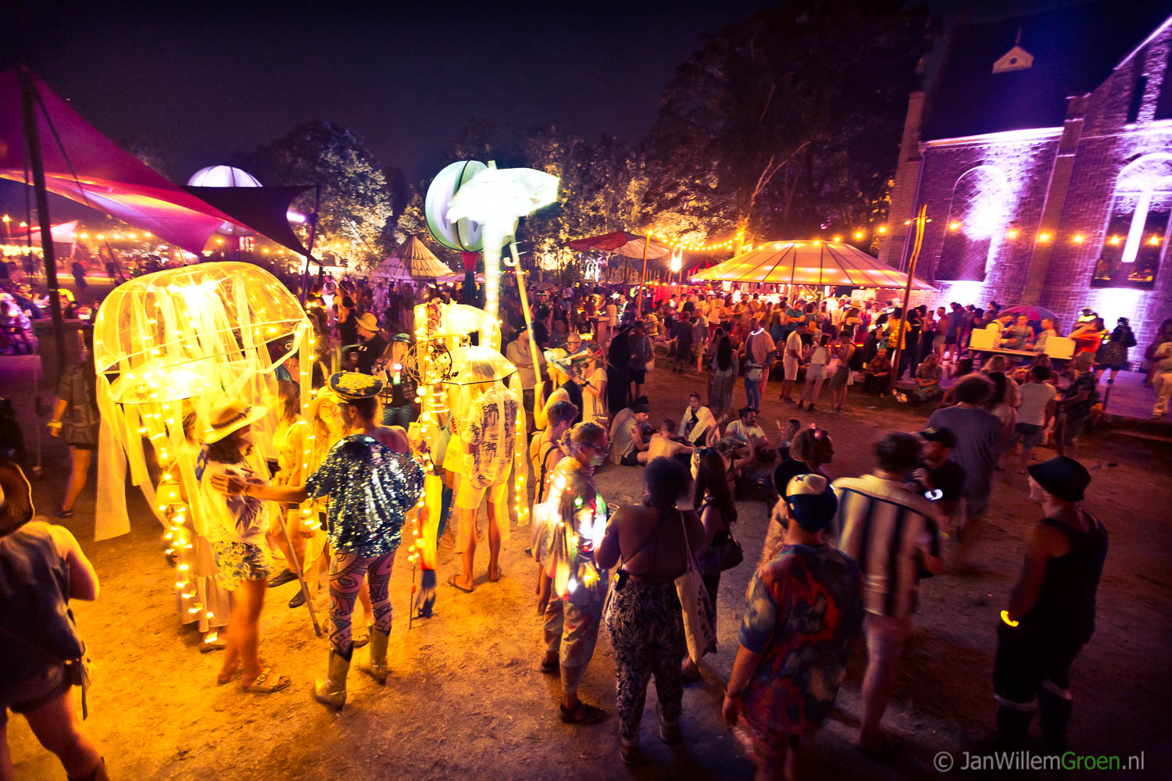

Meer informatie over Ruigoord
Adres: Ruigoord 76, 1047 HH Amsterdam
Telefoon: 020 4975702
Website: https://ruigoord.nl/
E-mail: kantoor@ruigoord.nl
Facebook: https://www.facebook.com/ruigoord
Instagram: https://www.instagram.com/ruigoord

Persinformatie (niet voor publicatie)
Indien je meer informatie over Ruigoord wil, neem dan contact op met Syrta van ArtPublicity via syrta@artpublicity.nl of bel 0610818505. Beeldmateriaal op hoge resolutie kan je downloaden via de speciaal voor deze klant ingerichte pressroom op onze website https://pressroom.misspublicity.nl/ruigoord/

